

http://aardbron.nl/wp-content/uploads/2008/06/martien-handtekening.png

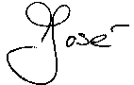

**de paraaf**

**de handtekening**

